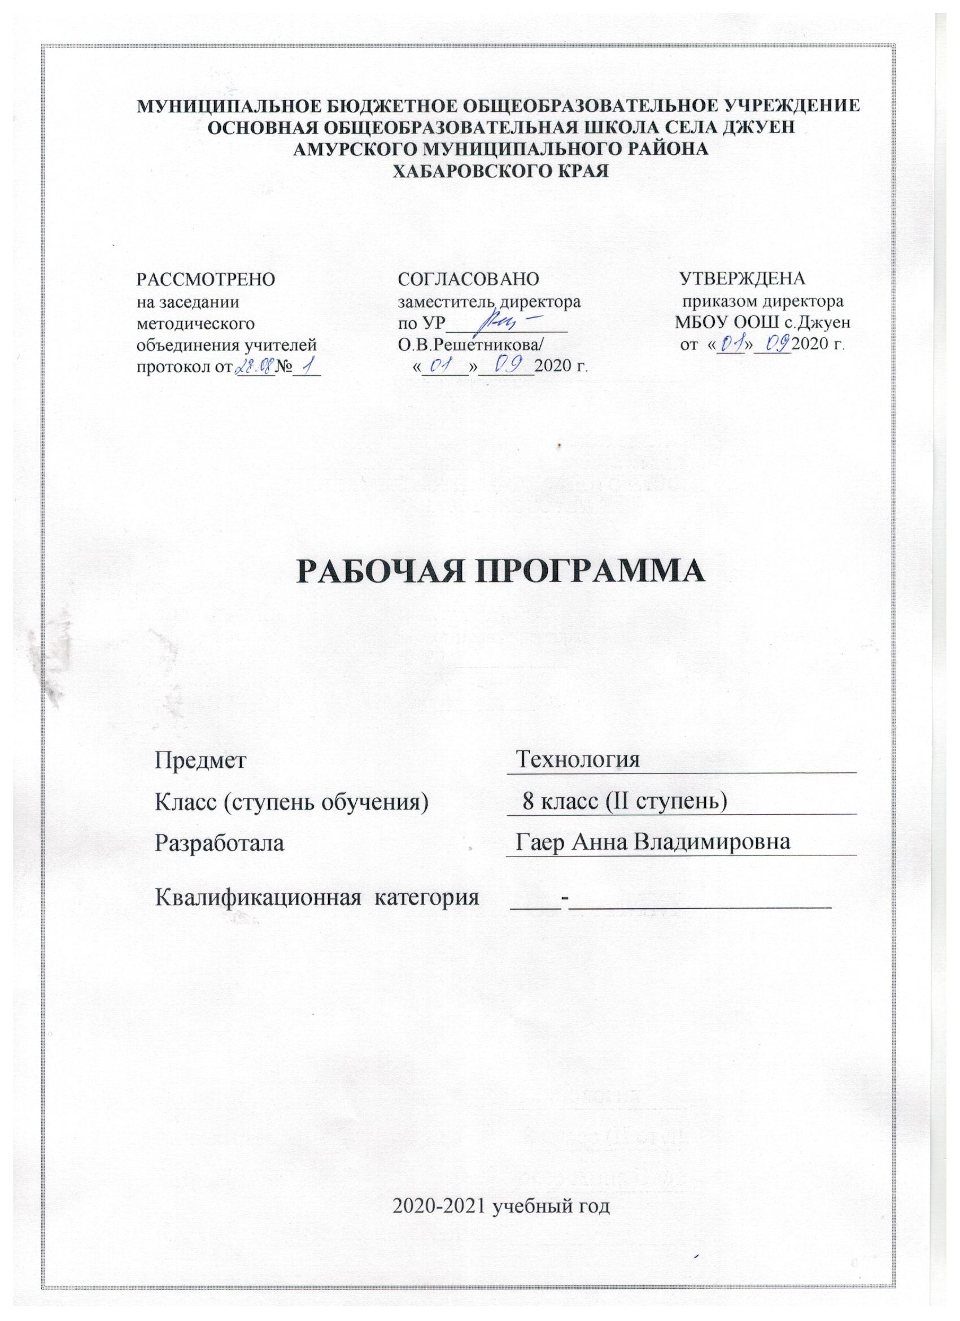

ПОЯСНИТЕЛЬНАЯ ЗАПИСКА
Рабочая программа основного общего образования по предмету «Технология.
Технологии ведения дома» для 8-х классов составлена на основе программы основного
общего образования «Технология», 5-9 классы . Авторы программы: А,Т.Тищенко, Н.В.
Синица, В.Д. Симоненко.
Данная рабочая программа составлена на основе следующих нормативных
документах:
1. Федерального государственного образовательного стандарта основного общего
образования (утвержден приказом Министерства образования и науки РФ от
17.12.2010 г. № 1897) с изменениями и дополнениями (ФГОС ООО)
2. Федерального закона Российской Федерации от 29.12.2012 г. № 273-ФЗ «Об
образовании в Российской Федерации» с изменениями и
дополнениями
3. Программы основного общего образования «Технология» 5-9 классы
рекомендованной Департаментом общего среднего образования Министерства
образования Российской Федерации, М.:Издательский центр «Вентана-Граф», 2014
год. Авторы программы: А.Т. Тищенко, Н.В. Синица, В.Д. Симоненко.

МЕСТО УЧЕБНОГО ПРЕДМЕТА
С УЧЁТОМ УЧЕБНОГО ПЛАНА ШКОЛЫ
Учебный предмет «Технология» является необходимым компонентом общего образования
школьников. Его содержание предоставляет обучающимся возможность войти в мир
искусственной созданной людьми среды техники технологии, которая называется
техносферой и является главной составляющей окружающей человека действительности.
Согласно учебному плану общеобразовательного учреждения
рабочая программа для 8 класса предусматривает обучение предмету «Технология» в объёме
1часа в неделю, 35 часов в год.

ЛИЧНОСТНЫЕ, МЕТАПРЕДМЕТНЫЕ И ПРЕДМЕТНЫЕ РЕЗУЛЬТАТЫ
ОСВОЕНИЯ ПРЕДМЕТА «ТЕХНОЛОГИЯ»
При изучении технологии в основной школе обеспечивается достижение личностных,
метапредметных и предметных результатов.
Личностные результаты освоения обучающимися предмета «Технология» в основной школе:
- формирование целостного мировоззрения, соответствующего современному уровню
развития науки и общественной практики; проявление познавательной активности в области предметной технологической деятельности;
- формирование ответственного отношения к учению, готовности и способности
обучающихся к саморазвитию и самообразованию на основе мотивации к обучению и позна-нию; овладение элементами организации умственного и физического труда;
- самооценка умственных и физических способностей при трудовой деятельности в
различных сферах с позиций будущей социализации;
- развитие трудолюбия и ответственности за результаты своей деятельности; выражение
желания учиться для удовлетворения перспективных потребностей;
- осознанный выбор и по строение дальнейшей индивидуальной траектории образования на
базе осознанного ориентирования в мире профессий и профессиональных предпочтений с
учётом устойчивых познавательных интересов, а также на основе формирования уважительного отношения к труду;
-становление самоопределения в выбранной сфере будущей профессиональной
деятельности, планирование образовательной и профессиональной карьеры, осознание
необходимости общественно полезного труда как условия безопасной и эффективной социализации;
- формирование коммуникативной компетентности в общении и сотрудничестве со
сверстниками; умение общаться при коллективном выполнении работ или проектов с учётом
общности интересов и возможностей членов трудового коллектива;
- проявление технико-технологического и экономического мышления при организации своей деятельности;
- самооценка готовности к предпринимательской деятельности в сфере технологий, к
рациональному ведению домашнего хозяйства;
- формирование основ экологи ческой куль туры, соответствующей современному уровню
экологического мышления; бережное отношение к природным и хозяйственным ресурсам;
- развитие эстетического сознания через освоение художе ственного наследия народов России
и мира, творческой деятельности эстетического характера;
-формирование индивидуально-личностных позиций учащихся.
-становление самоопределения в выбранной сфере будущей профессиональной
деятельности, осознание необходимости общественно полезного труда;
-планирование образовательной и профессиональной карьеры;
-диагностика результатов познавательно – трудовой деятельности по принятым критериям и показателям;
Метапредметными результатами изучения курса «Технология» является формирование
универсальных учебных действий (УУД): познавательных, регулятивных, коммуникативных.
Метапредметные результаты освоения учащимися предмета «Технология» в основной школе:
- самостоятельное определение цели своего обучения, по становка и формулировка для себя
новых задач в учёбе и познавательной деятельности;
алгоритмизированное планирование процесса познавательно-трудовой деятельности;
- определение адекватных имеющимся организационным и материально-техническим
условиям способов решения учебной или трудовой задачи на основе заданных алгоритмов;
- комбинирование известных алгоритмов технического и технологического творчества в
ситуациях, не предполагающих стандартного применения одного из них;
- поиск новых решений возникшей технической или организационной проблемы;
- выявление потребностей, проектирование и создание объектов, имеющих потребительную стоимость;
- самостоятельная организация и выполнение различных творческих работ по созданию изделий и продуктов;
- виртуальное и натурное моделирование технических объектов, продуктов и
технологических процессов; проявление инновационного подхода к решению учебных и
практических задач в процессе моделирования изделия или технологического процесса;
-осознанное использование речевых средств в соответствии с задачей коммуникации для
выражения своих чувств, мыслей и потребностей; планирование и регуляция своей
деятельности; подбор аргументов, формулирование выводов по обоснованию технико-технологического и организационного решения; отражение в устной или письменной форме результатов своей деятельности;
- формирование и развитие компетентности в области использования информационно-коммуникационных технологий (ИКТ); выбор для решения познавательных и комму-никативных задач различных источников информации, включая энциклопедии, словари,
интернет-ресурсы и другие базы данных;
- организация учебного сотрудничества и совместной деятельности с учителем и
сверстниками; согласование и координация совместной познавательно-трудовой деятельно-сти с другими её участниками; объективное оценивание вклада своей познавательно-трудовой деятельности в решение общих задач коллектива;
- оценивание правильности выполнения учебной задачи, собственных возможностей её
решения; диагностика результатов познавательно-трудовой деятельности по принятым
критериям и показателям; обоснование путей и средств устранения ошибок или разрешения
противоречий в выполняемых технологических процессах;
- соблюдение норм и правил безопасности познавательно-трудовой деятельности и
созидательного труда; соблюдение норм и правил культуры труда в соответствии с технологической культурой производства;
- оценивание своей познавательно-трудовой деятельности с точки зрения нравственных,
правовых норм, эстетических ценностей по принятым в обществе и коллективе требованиям и принципам;
- формирование и развитие экологического мышления, умение применять его в
познавательной, коммуникативной, социальной практике и профессиональной ориентации.
-алгоритмизированное планирование процесса познавательно-трудовой деятельности;
-использование дополнительной информации при проектировании и создании объектов,
имеющих личностную или общественно значимую потребительную стоимость;
-согласование и координация совместной познавательно-трудовой деятельности с другими ее участниками
Предметные результаты освоения учащимися предмета «Технология» в основной школе:
• в познавательной сфере:
- осознание роли техники и технологий для прогрессивного развития общества;
формирование целостного представления о техносфере, сущности технологической культуры
и культуры труда; классификация видов и назначения методов получения и преобразования
материалов, энергии, информации, природных объектов, а также соответствующих
технологий промышленного производства; ориентация в имеющихся и возможных средствах
и технологиях создания объектов труда;
- практическое освоение обучающимися основ проектно-исследовательской деятельности;
проведение наблюдений и экспериментов под руководством учителя; объяснение явле ний,
процессов и связей, выявляемых в ходе исследований;
- уяснение социальных и экологических последствий развития технологий промышленного и
сельскохозяйственного производства, энергетики и транспорта; распознавание видов,
назначения материалов, инструментов и оборудования, применяемого в технологических
процессах; оценка технологических свойств сырья, материалов и областей их применения;
- развитие умений применять технологии представления, преобразования и использования
информации, оценивать возможности и области применения средств и инструментов ИКТ в
современном производстве или сфере обслуживания, рациональное использование учебной и
дополнительной технической и технологической информации для проектирования и создания объектов труда;
- овладение средствами и формами графического отображения объектов или процессов,
правилами выполнения графической документации, овладение методами чтения техни-ческой, технологической и инструктивной информации;
- формирование умений устанавливать взаимосвязь знаний по разным учебным предметам
для решения прикладных учебных задач; применение общенаучных знаний по предметам
естественно-математического цикла в процессе подготовки и осуществления
технологических процессов для обоснования и аргументации рациональности деятельности;
применение элементов экономики при обосновании технологий и проектов;
- овладение алгоритмами и методами решения организационных и технико-технологических
задач; овладение элементами научной организации труда, формами деятельности,
соответствующими культуре труда и технологической культуре производства;
• в трудовой сфере:
- планирование технологического процесса и процесса труда; подбор материалов с учётом
характера объекта труда и технологии; подбор инструментов, приспособлений и обо-рудования с учётом требований технологии и материально-энергетических ресурсов;
- овладение методами учебно-исследовательской и проектной деятельности, решения
творческих задач, моделирования, конструирования; проектирование последовательности
операций и составление операционной карты работ;
- выполнение технологических операций с соблюдением установленных норм, стандартов,
ограничений; соблюдение трудовой и технологической дисциплины; соблюдение норм и
правил безопасного труда, пожарной безопасности, правил санитарии и гигиены;
- выбор средств и видов представления технической и технологической информации в
соответствии с коммуникативной задачей, сферой и ситуацией общения;
- контроль промежуточных и конечных результатов труда по установленным критериям и
показателям с использованием контрольных и измерительных инструментов; выявление
допущенных ошибок в процессе труда и обоснование способов их исправления;
- документирование результатов труда и проектной деятельности; расчёт себестоимости
продукта труда; примерная экономическая оценка возможной прибыли с учётом сло-жившейся ситуации на рынке товаров и услуг;
• в мотивационной сфере:
- оценивание своей способности к труду в конкретной предметной деятельности; осознание ответственности за качество результатов труда;
согласование своих потребностей и требований с потребностями и требованиями других участников познавательно-трудовой деятельности;
- формирование представлений о мире профессий, связанных с изучаемыми технологиями,
их востребованности на рынке труда; направленное продвижение к выбору профиля
технологической подготовки в старших классах полной средней школы или будущей
профессии в учреждениях начального профессионального или среднего специального образования;
- выраженная готовность к труду в сфере материального производства или сфере услуг;
оценивание своей способности и готовности к предпринимательской деятельности;
- стремление к экономии и бережливости в расходовании времени, материалов, денежных
средств, труда; наличие экологической культуры при обосновании объекта труда и вы-полнении работ;
• в эстетической сфере:
- овладение методами эстетического оформления изделий, обеспечения сохранности
продуктов труда, дизайнерского проектирования изделий; разработка варианта рекламы вы-полненного объекта или результата труда;
- рациональное и эстетическое оснащение рабочего места с учётом требований эргономики и элементов научной организации труда;
- умение выражать себя в доступных видах и формах художественно-прикладного
творчества; художественное оформление объекта труда и оптимальное планирование работ;
- рациональный выбор рабочего костюма и опрятное содержание рабочей одежды;
- участие в оформлении класса и школы, озеленении пришкольного участка, стремление внести красоту в домашний быт;
• в коммуникативной сфере:
- практическое освоение умений, составляющих основу коммуникативной компетентности:
действовать с учётом позиции другого и уметь согласовывать свои действия; устанавливать и
поддерживать необходимые контакты с другими людьми; удовлетворительно владеть
нормами и техникой общения; определять цели коммуникации, оценивать ситуацию,
учитывать намерения и способы коммуникации партнёра, выбирать адекватные стратегии коммуникации;
- установление рабочих отношений в группе для выполнения практической работы или
проекта, эффективное сотрудничество и способствование эффективной кооперации;
интегрирование в группу сверстников и построение продуктивного взаимодействия со сверстниками и учителями;
- сравнение разных точек зрения перед принятием решения и осуществлением выбора;
аргументирование своей точки зрения, отстаивание в споре своей позиции невраждебным для оппонентов образом;
- адекватное использование речевых средств для решения различных коммуникативных
задач; овладение устной и письменной речью; построение монологических контекстных
высказываний; публичная презентация и защита проекта изделия, продукта труда или услуги;
• в физиолого-психологической сфере:
- развитие моторики и координации движений рук при работе с ручными инструментами и
выполнении операций с помощью машин и механизмов; достижение необходимой точности
движений при выполнении различных технологических операций;
- соблюдение необходимой величины усилий, прилагаемых к инструментам, с учётом технологических требований;
- сочетание образного и логического мышления в проектной деятельности.

СОДЕРЖАНИЕ ПРЕДМЕТА.
В содержании данного курса сквозной линией проходит экологическое воспитание и
эстетическое развитие учащихся при оформлении различных изделий.
При изучении всего курса у учащихся формируются устойчивые безопасные приемы труда.
При изучении темы «Бюджет семьи» школьники учатся применять экономические знания на практике при ведении домашнего хозяйства.
При изучении темы «Электротехника» учащиеся знакомятся с техническими
возможностями современной бытовой техники, правилами ее подключения и грамотного использования.
Тема «Современное производство и профессиональное самоопределение » знакомит учащихся с миром профессий, связанных с изучаемыми технологиями, их востребованностью на рынке труда.
При изучении темы «Технологии домашнего хозяйства» учащиеся знакомятся с приёмами ремонта оконных и дверныхблоков.
«Технология сельскохозяйственного производства» знакомит учащихся с технологией выращивания плодовых растений своего региона. Правилами сбора и хранения плодов и ягод. Способами размножения плодовых растений.
Все это позволяет реализовать современные взгляды на предназначение, структуру и содержание технологического образования.

Тематическое планирование

- Введение – 1 час
- Творческие проектные работы – 1 час
3. Бюджет семьи- 4 часа
4.Технологии домашнего хозяйства-2часа
5. Электротехника – 11 часов.
6. Современное производство и профессиональное самоопределение – 8 часов
7. Конструирование – 6 часов
8.Резервное время – 1 час

КАЛЕНДАРНО-ТЕМАТИЧЕСКОЕ ПЛАНИРОВАНИЕ
8 класс
№ п/п | Дата |  | Тема урока | Кол-во часов | Д/З
 | план | факт
Введение
1 | 03.09 |  | Введение.  Правила поведения и безопасной работы в мастерской | 1
Творческий проект – 1 часа
2 | 10.09 |  | Проектирование как сфера профессиональной деятельности. | 1 | п1
Бюджет семьи- 4 часа
3 | 17.09 |  | Способы выявления потребностей семьи. | 1 | п2
4 | 24.09 |  | Технология построения семейного бюджета | 1 | п3
5 | 01.10 |  | Технология совершения покупок.  Способы защиты прав потребителей. | 1 | п4
6 | 08.10 |  | Технология ведения бизнеса. | 1 | п5
Технологии домашнего хозяйства-2часа
7 | 15.10 |  | Инженерные коммуникации в доме. | 1 | п6
8 | 22.10 |  | Системы водоснабжения и канализации: конструкция и элементы. | 1 | п7
Электротехника – 11 часов.
9 | 12.11 |  | Электрический ток и его использование. | 1 | п8
10 | 19.11 |  | Электрические цепи. | 1 | п9
11 | 26.11 |  | Потребители и источники электроэнергии. | 1 | п10
12 | 03.12 |  | Электроизмерительные приборы. | 1 | п11
13 | 10.12 |  | Организация рабочего места для электромонтажных работ. | 1 | п12
14 | 17.12 |  | Электрические провода. | 1 | п13
15 | 24.12 |  | Монтаж электрической цепи.  Творческий проект «Разработка плаката по электробезопасности» | 1 | п14
16 | 14.01 |  | Электроосветительные приборы. | 1 | п15
17 | 21.01 |  | Бытовые электронагревательные приборы | 1 | п16
18 | 28.01 |  | Цифровые приборы.  Творческий проект «Дом будущего» | 1 | п17
Современное производство и профессиональное самоопределение – 8 часов
19 | 04.02 |  | Профессиональное образование. | 1 | п18
20-21 | 11.02  18.02 |  | Внутренний мир человека и профессиональное самоопределение | 2 | п19
22-23 | 25.02  04.03 |  | Роль темперамента и характера в профессиональном самоопределении. | 2 | п20
24 | 11.03 |  | Психические процессы, важные для профессионального самоопределения. | 1 | п21
25-26 | 18.03  01.04 |  | Мотивы выбора профессии.  Профессиональная пригодность. Профессиональная проба.  Творческий проект «Мой профессиональный выбор» | 2 | п22
Конструирование - 6 часов
27 | 08.04 |  | Конструирование | 1
28 | 15.04 |  | Конструирование | 1
29 | 22.04 |  | Конструирование | 1
30 | 29.04 |  | Конструирование | 1
31 | 06.05 |  | Конструирование | 1
32 | 13.05 |  | Конструирование | 1
33  34 | 20.05  27.05 |  | Резервное время | 1

